Ende des Kalten Krieges: 1980–89 – kein Ende des Kalten Krieges

Kapitel 4: Konflikte

**Konflikte im Kalten Krieg in den 1980er-Jahren**

|  |  |  |
| --- | --- | --- |
| **Libanon:** 1982 fiel die israelische Armee im Libanon ein, weil das Land nicht aus eigener Kraft die Palästinenser vertreiben konnte. Israel wurde von den USA unterstützt, die Sowjetunion als Verbündete des Nachbarstaates Syrien griff aber nicht ein, weil Syrien selbst ein Interesse an der Schwächung der Palästinenserorganisation hatte. Als Christen die in zwei Flüchtlingslager eingeschlossenen Palästinenser massakrierten, schauten alle zu… |  | **Afghanistan**: Sowjetische Besetzung 1980–1989 |
|  |  |  |
| **Nicaragua:** 1979 ergriffen nach zweijährigem Bürgerkrieg die Sandinisten die Macht. Sie förderten Demokratie und Frauenrechte, siedelten allerdings auch einheimische Völker um. Die USA versuchten sie durch Geheimaktionen und die Unterstützung von terroristischen Rebellen («Contras») zu stürzen, wofür sie der Internationale Gerichtshof zu einer Zahlung verurteilte. Die Sandinisten schlossen 1982 einen Pakt mit der Sowjetunion. |  | **Guatemala:** Im Bürgerkrieg von 1960 bis 1996 unter vier teilweise kommunistischen Guerillaverbänden unterstützten die USA 1982/83 den konservativen Putschgeneral Efain Rios Montt, dessen Unterdrückung 150'000 bis 250'000 Menschen, vor allem Indigenos und Indigenas, zum Opfer fielen. |
|  |  |  |
| **Iran:** 1979 stürzte das geistige Oberhaupt der Schiiten, Ajatollah Chomeini, das von den USA unterstützte Regime von Schah Reza Pahlevi. Er gründete die heutige Islamische Republik Iran mit der Vorherrschaft der Geistlichen. Chomeinis Anhänger besetzten die Botschaft der USA und nahmen 52 Personen als Geiseln. Ein Kommandounternehmen versuchte 1980 vergeblich, sie zu befreien. Erst 1981 kamen die Geiseln frei. Die USA verkauften insgeheim dem Regime Waffen; aus dem Erlös finanzierten sie die Contras in Nicaragua. |  | **Irak:** Im Jahr 1979 kam Saddam Hussein mit seiner Baath-Partei an die Macht und begann 1980 einen Krieg gegen den Iran. Es ging zwar um den genauen Grenzverlauf am Fluss Shat-El-Arab und im die gegensätzlichen Konfessionen der Sunniten (irakische Führung) und Schiiten (Iran), vor allem aber um die Vorherrschaft. Die USA unterstützten den Irak als Gegner des Iran. Der Krieg kosteten 250'000 Menschen das Leben und endete 1988 unentschieden. |
|  |  |  |
| **Äthiopien:** 1974 stürzten Oppositionsgruppen von Studierenden zusammen mit dem Militär den Kaiser Haile Selassie und riefen 1975 eine sozialistische Republik aus. Daraufhin besetzte das von den USA unterstützte Nachbarland Somalia 1977/78 die äthiopische Provinz Ogad**e**n. Das angegriffene äthiopische Regime wurde durch die Sowjetunion und Kuba unterstützt – und im Krieg starben allein 1984/85 rund 1 Millionen Menschen an Hunger. |  | **Angola:** In der 1974 von Portugal unabhängig gewordenen Kolonie bekämpften sich die kommunistische, von der Sowjetunion und Kuba unterstützte MPLA (Movimento Popular de Libertação de Angola) und die vom Geheimdienst der USA und Südafrika unterstützten UNITA (União Nacional para a Independência Total de Angola). Die MPLA stellte die Regierung, die UNITA bekämpfte sie im Guerillakrieg. |
|  |  |  |
| **Polen:** Im Jahr 1980 bildete sich in der Werft von Danzig die Gewerkschaft ‹Solidarnosc› («Solidarität») nach Preiserhöhungen und aus Unzufriedenheit über das kommunistische Regime. Bald wurde sie von der katholischen Kirche und heimlich auch durch die USA unterstützt. Die polnische Regierung musste sie anerkennen. Aber im Dezember 1981 rief die Regierung unter General Jaruzelski – möglicherweise auf Druck der Sowjetunion – den Kriegszustand aus und verbot die Solidarnosc. Sie wirkte aber im Exil weiter und gewann 1989 die ersten freien Wahlen |  | **Europa:** Seit 1976 stationierte die Sowjetunion neue Mittelstreckenraketen in Osteuropa, die so genannten SS-20. Diese Raketen trafen ihre Ziele sehr genau und konnten von einem grossen Lastwagen aus abgefeuert werden. Mit ihrer Reichweite bis 5000 km konnte die Sowjetunion damit Ziele in ganz Europa beschiessen. Die NATO beschloss deshalb 1979, falls die Sowjetunion nicht auf diese Waffen verzichte, ähnliche Raketen des Typs Pershing II und Marschflugkörper zu stationieren. Europa wurde damit zu einem möglichen Schlachtfeld im Rahmen der Doktrin «flexible response». |

**Der Kalte Krieg in den achtziger Jahren**

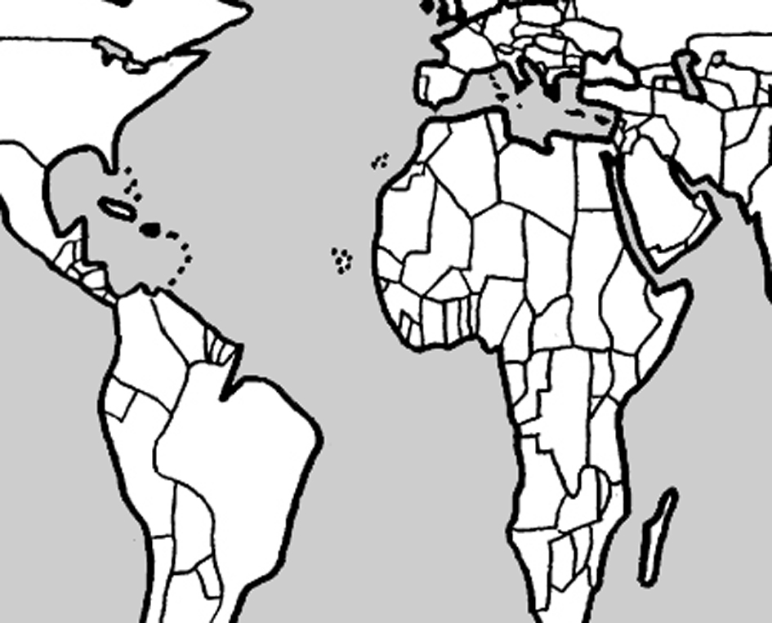

|  |
| --- |
| **Libanon** |
|  |
| **Nicaragua** |
|  |
| **Iran** |
|  |
| **Äthiopien** |
|  |
| **Polen** |
|  |
| **Nicaragua** |
|  |
| **Afghanistan** |
|  |
| **Guatemala** |
|  |
| **Irak** |
|  |
| **Angola** |
|  |
| **Europa** |

Schneide die Karte und die Zettelchen rechts aus und färbe sie rot, wenn die Sowjetunion, blau, wenn die USA mehr am betreffenden Konflikt beteiligt war – oder blau-rot, wenn beide gleichmässig daran beteiligt waren. Klebe die Zettelchen in die Nähe der betroffenen Länder oder Regionen und ziehe einen Pfeil, um genau anzugeben, wo sich das Land befand.

Klebe nachher die Karte unter dem Titel ‹Der Kalte Krieg in den achtziger Jahren› in dein Heft oder auf ein weiteres Blatt.

Übrigens: 1980 boykottierten die USA und 63 weiter Staaten die Olympischen Sommerspiele in Moskau, um gegen den sowjetischen Einmarsch in Afghanistan zu protestieren. 1984 boykottierten dafür die Sowjetunion und die Ostblockstaaten (mit Ausnahme Rumäniens) die Spiele in Los Angeles – nicht einmal mehr Olympia vermochte die Supermächte zu versöhnen.

**Erläuterungen und Lösungen**

Wenn das Kapitel 42.1.2 Afghanistan nicht behandelt wurde, müssen Sie die Informationen hier nachtragen.

Die Karte der Schülerinnen und Schüler kann etwa wie folgt aussehen:

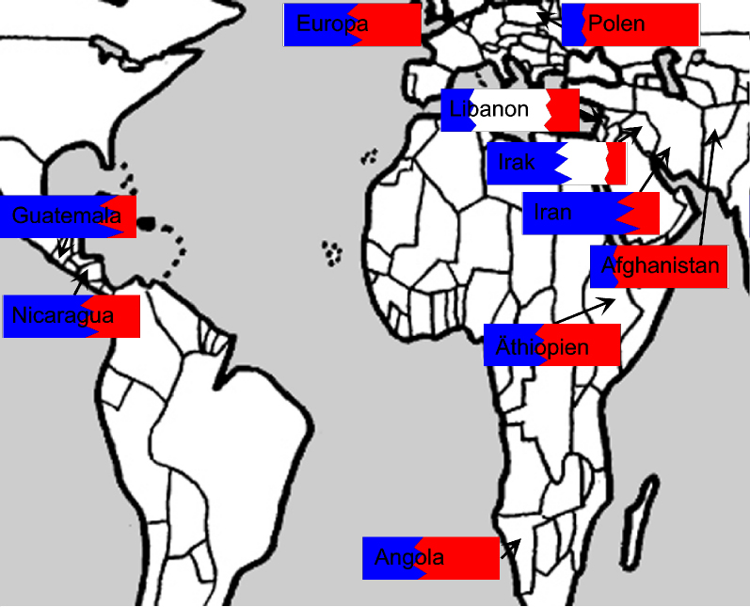

Für den Fall, dass Sie die Karte in Schwarz-Weiss als Grundlage zur Verfügung stellen wollen, auf der nächsten Seite eine Kopiervorlage:

